Drehschwingung -- Gruppe318
Der Versuch wurde durchgeführt von: Emilie Baron und Jonah Feist

Durchführung
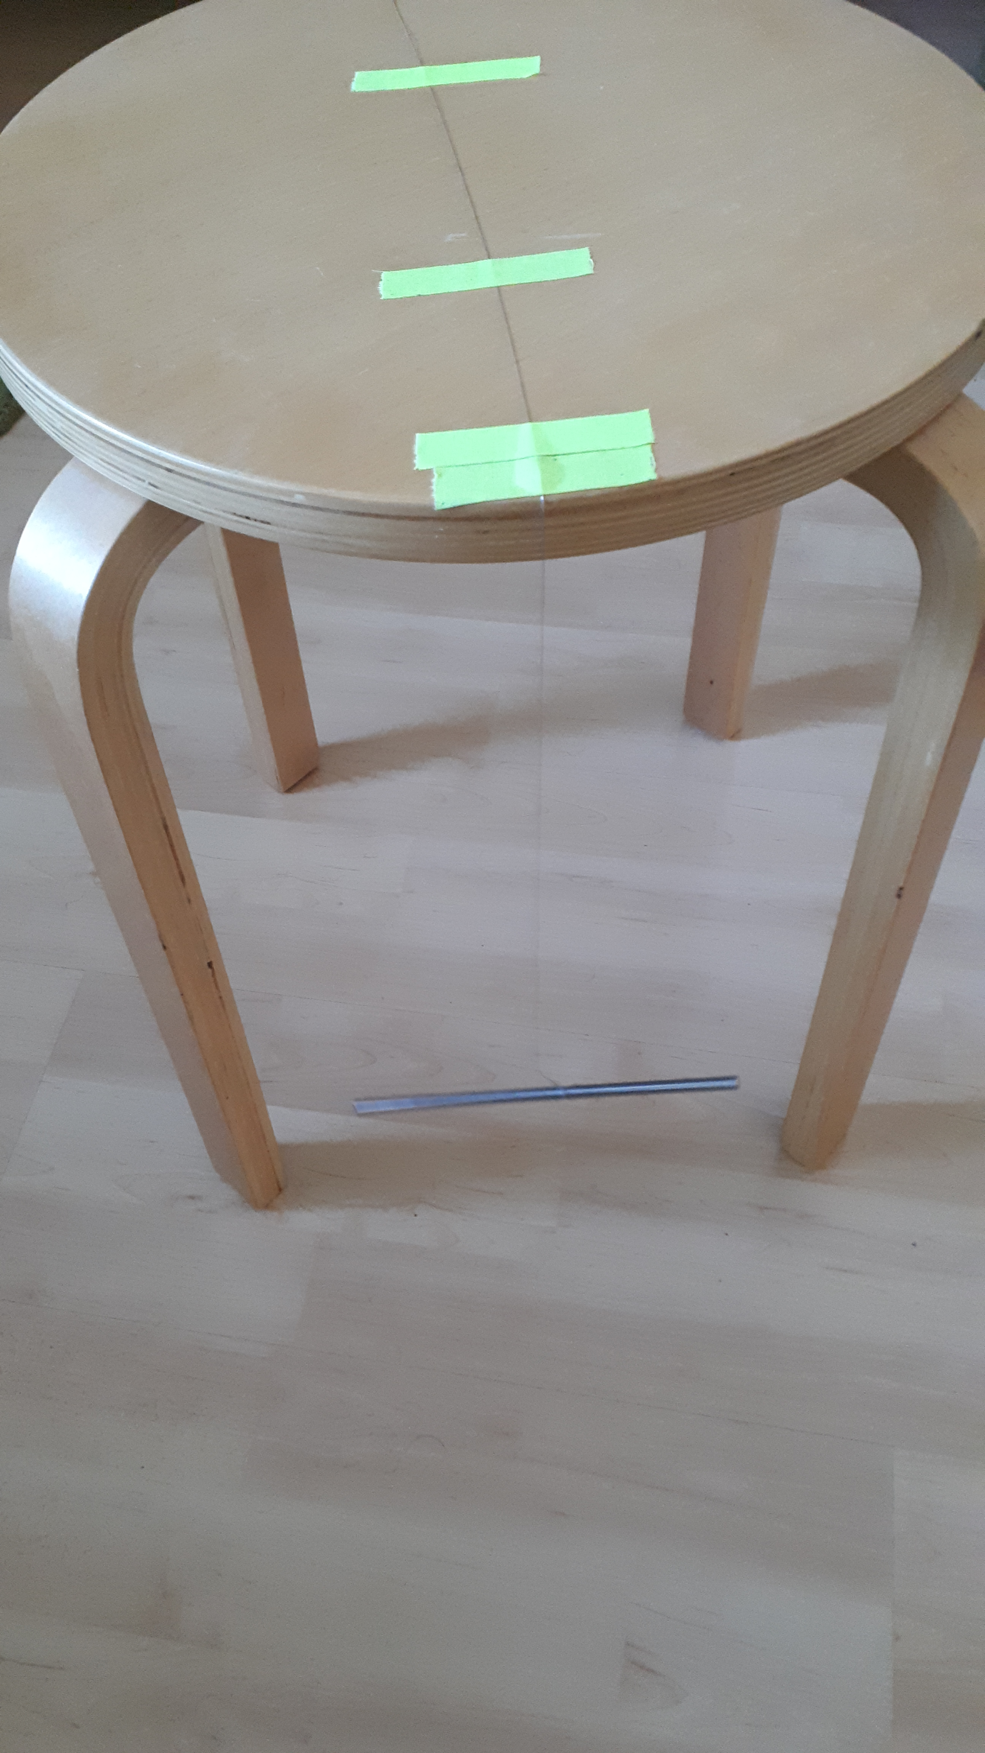
Für den Versuch wurden uns zwei Drahte und eine Stahlstange zur Verfügung gestellt. Wir nehmen an, dass der dünnere Draht die Gitarrensaite sein soll. Für den Versuch Torsionsmodul haben wir den jeweiligen Draht mittig an die Stange gebunden, sodass diese quer ausbalanciert hängt. Den Draht haben wir frei hängend an einem Hocker befestigt. Zur Messung wurde die Stange ausgelenkt und ohne Anstoß durch den Experimentator losgelassen. Es wurden für 4 Längen des Drahtes 5 Mal die Zeit für jeweils 5 Perioden mithilfe einer Stoppuhr gestoppt. Dies wurde insgesamt für die Gitarrensaite, den Draht und einen Nylonfaden wiederholt.
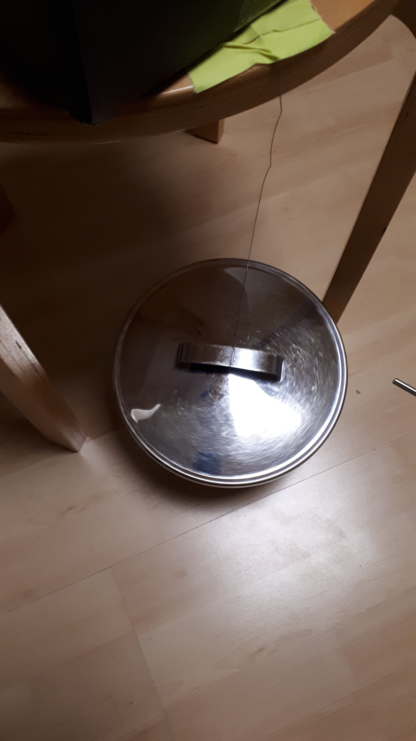
Den Versuch Trägheitsmoment haben wir nur mit dem Draht als Aufhängung gearbeitet. Es wurde zum Vergleich des ersten Versuchs lediglich die Stange einmal durch einen Topfdeckel und einmal durch ein Geodreieck ersetzt. Dabei haben wir darauf geachtet, den Draht am Schwerpunkt des Objekts fest zu machen. Beim Topfdeckel war es entsprechend der Griff und beim Geodreieck sind es zwei Löcher in der Mitte, an denen man den Draht durchfädeln konnte. Hier haben wir eine Länge von 26cm fest gewählt und wieder fünf Messungen für jeweils fünf Perioden gemessen.

Messwerte
Die Folgenden Messwerte gehören zu dem dünnen Draht und stellen die Dauer von 5 Perioden dar.
Länge | 1.Messung | 2.Messung | 3.Messung | 4.Messung | 5.Messung | Durchschnitt | Periodendauer | Standardfehler
14cm | 23,13s | 23,10s | 23,37s | 23,41s | 23,09s | 23,22s | 4,644s | 0,014s
20cm | 26,91s | 26,87s | 26,72s | 26,66s | 26,85s | 26,802s | 5,3604s | 0,0095s
26cm | 30,18s | 30,25s | 30,19s | 30,46s | 30,41s | 30,298s | 6,0596s | 0,0115s
32cm | 33,78s | 34,09s | 33,93s | 33,90s | 34,34s | 34,008s | 6,8016s | 0,0193s
Die nächsten Messwerte gehören zu dem dicken Draht und stellen die Dauer von 5 Perioden dar.
Länge | 1.Messung | 2.Messung | 3.Messung | 4.Messung | 5.Messung | Durchschnitt | Periodendauer | Standardfehler
14cm | 7,43s | 7,25s | 7,19s | 7,50s | 7,47s | 7,368s | 1,4736s | 0,0124s
20cm | 8,44s | 8,22s | 8,41s | 8,25s | 8,94s | 8,452s | 1,6904s | 0,0259s
26cm | 10,63s | 10,78s | 10,53s | 10,50s | 10,53s | 10,594s | 2,1188s | 0,0103s
32cm | 11,65s | 11,75s | 11,72s | 11,78s | 11,81s | 11,742s | 2,3484s | 0,0055s
Diese Werte gehören zu einem Nylonfaden und stellen ebenfalls die Dauer von 5 Perioden dar.
Länge | 1.Messung | 2.Messung | 3.Messung | 4.Messung | 5.Messung | Durchschnitt | Periodendauer | Standardfehler
14cm | 9,57s | 9,66s | 9,75s | 9,63s | 9,60s | 9,642s | 1,9284s | 0,0062s
20cm | 11,56s | 11,56s | 11,38s | 11,47s | 11,63s | 11,52s | 2,304s | 0,0086s
26cm | 13,19s | 13,53s | 13,06s | 13,37s | 13,38s | 13,306s | 2,6612s | 0,0164s
32cm | 14,97s | 14,97s | 14,53s | 14,71s | 14,75s | 14,786 | 2,9572s | 0,0168s
Für die Geometrien haben wir ein Geodreieck (Höhe 8cm, Basis 15,5cm, Masse 9g) und einen Kochtopfdeckel (Durchmesser 21cm, Masse 370g) genutzt. Beide sind an dem dicken Draht bei einer Länge von 26cm gependelt. Wir haben abermals die Länge von 5 Perioden gemessen.
Geometrie | 1.Messung | 2.Messung | 3.Messung | 4.Messung | 5.Messung | Durchschnitt | Periodendauer | Standardfehler
Geodreieck | 3,75s | 3,94s | 3,97s | 3,96s | 3,96s | 3,916s | 0,7832s | 0,0084s
Topfdeckel | 51,57s | 51,38s | 51,43s | 51,72s | 51,75s | 51,57s | 10,314s | 0,0149s

